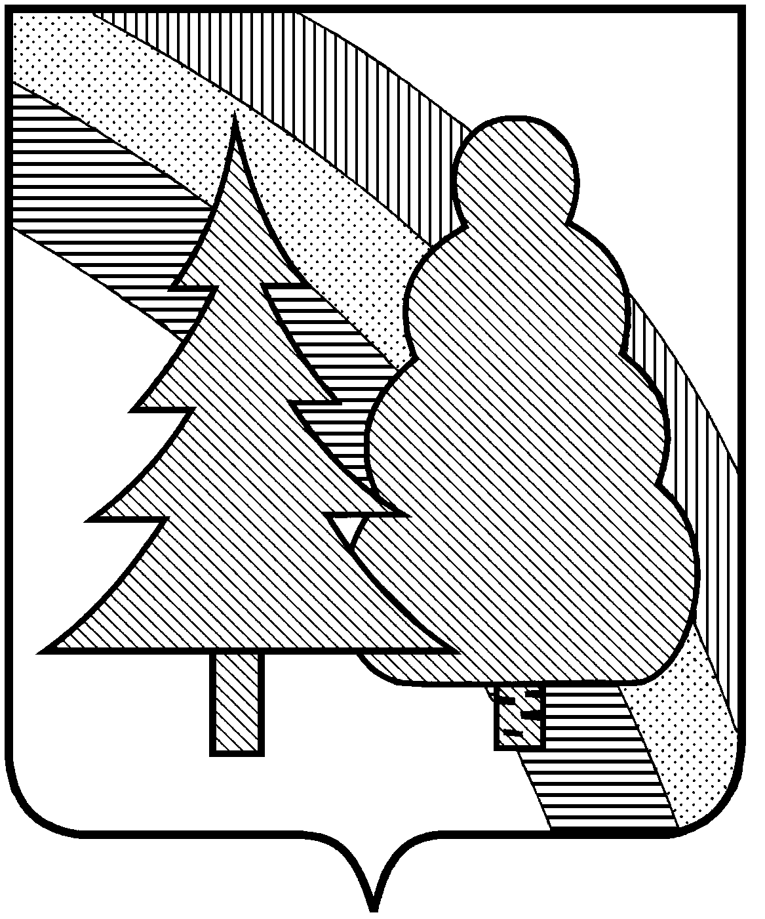

CОВЕТ НАРОДНЫХ ДЕПУТАТОВ
закрытого административно-территориального
образования г.Радужный Владимирской области

Р Е Ш Е Н И Е

23.12.2015г._ № 13/50
О внесении изменений в решение
Совета народных депутатов ЗАТО г.Радужный
от 25.11.2014 г. № 18/94 «Об утверждении бюджета
ЗАТО г.Радужный на 2015 год и на плановый период
2016 и 2017 годов» (с изменениями)

В целях реализации полномочий органов местного самоуправления, предусмотренных Федеральным законом от 06.10.2003 г. № 131-ФЗ «Об общих принципах организации местного самоуправления в Российской Федерации" (с изменениями) и Бюджетным кодексом Российской Федерации, рассмотрев обращение главы администрации ЗАТО г.Радужный от 22.12.2015г. № 01-14-6820 о необходимости внесения изменений в решение Совета народных депутатов ЗАТО г.Радужный от 25.11.2014 г. № 18/94 «Об утверждении бюджета ЗАТО г.Радужный на 2015 год и на плановый период 2016 и 2017 годов» (с изменениями), руководствуясь статьёй 25 Устава муниципального образования ЗАТО г.Радужный Владимирской области, Совет народных депутатов

Р Е Ш И Л:

1. Внести в решение Совета народных депутатов ЗАТО г.Радужный от 25.11.2014 г. № 18/94 «Об утверждении бюджета ЗАТО г.Радужный на 2015 год и на плановый период 2016 и 2017 годов» (с изменениями) следующие изменения:
1.1. Пункт 1 изложить в новой редакции:
«1. Утвердить основные характеристики бюджета ЗАТО г.Радужного на 2015 год:
1) прогнозируемый общий объем доходов бюджета ЗАТО г.Радужный в сумме 566 128,88 тыс.рублей, в том числе объем межбюджетных трансфертов, получаемых из других бюджетов бюджетной системы Российской Федерации, в сумме 461 525,13 тыс.рублей, согласно приложению № 1;
2) общий объем расходов бюджета ЗАТО г.Радужный в сумме 581 355,89 тыс. рублей;
3) дефицит бюджета ЗАТО г.Радужный в сумме 15 227,01 тыс.руб.;
4) верхний предел муниципального долга ЗАТО г.Радужный на 01 января 2016 года равным нулю, в том числе верхний предел долга по муниципальным гарантиям равным нулю.».
1.2. В пункте 10 цифры «26 978,60» заменить на цифры «26 277,88».
1.3. Приложения №№ 1, 3, 5, 7, 9, 11, 13, 15 изложить в новой редакции, согласно приложениям №№ 1, 3, 5, 7, 9, 11, 13, 15.
2. Настоящее решение вступает в силу со дня его официального опубликования в информационном бюллетене администрации ЗАТО г.Радужный «Радуга-информ».

Глава города А.В.Колгашкин

Рассылка:
СНД
Администрация
ФУ
УО
МКУ ККиС
КУМИ
МКУ ГКМХ
МКУ УАЗ
МКУ Дорожник
СМИ

Зам.главы администрации города
по финансам и экономике,
начальник финансового управления О.М.Горшкова

Зав.юридическим отделом Р.П.Тропиньш

С.И.Найдухова
3-41-07
решение на 23.12.15.doc

